Lima Duarte, 19 de abril de 2022.

Requerimento nº 51/2022

Senhor Presidente e demais Vereadores,

O Vereador que a esta subscreve, diante das atribuições e direitos que lhe são conferidos através da Lei Orgânica e do Regimento Interno desta Casa Legislativa, vem REQUERER a Secretaria Municipal de Administração, que esclareça se todos os postes de iluminação da rua Jesus Moreira, no bairro Batatal estão incluídos no contrato com a empresa de iluminação pública, para troca de lâmpadas.
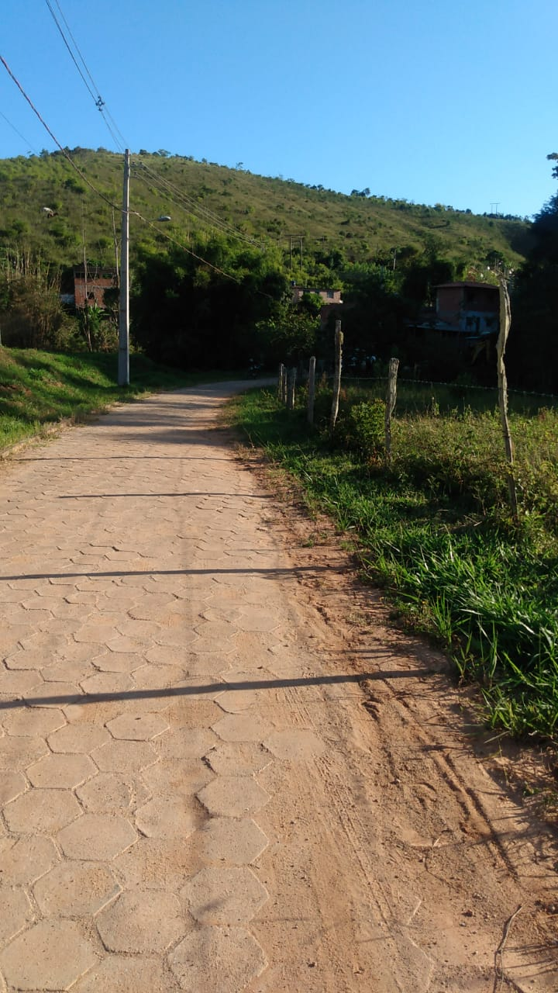
Justificativa: Para informar os munícipes da localidade.

Sala das Sessões,

Fábio Júnior da Silva
Vereador

